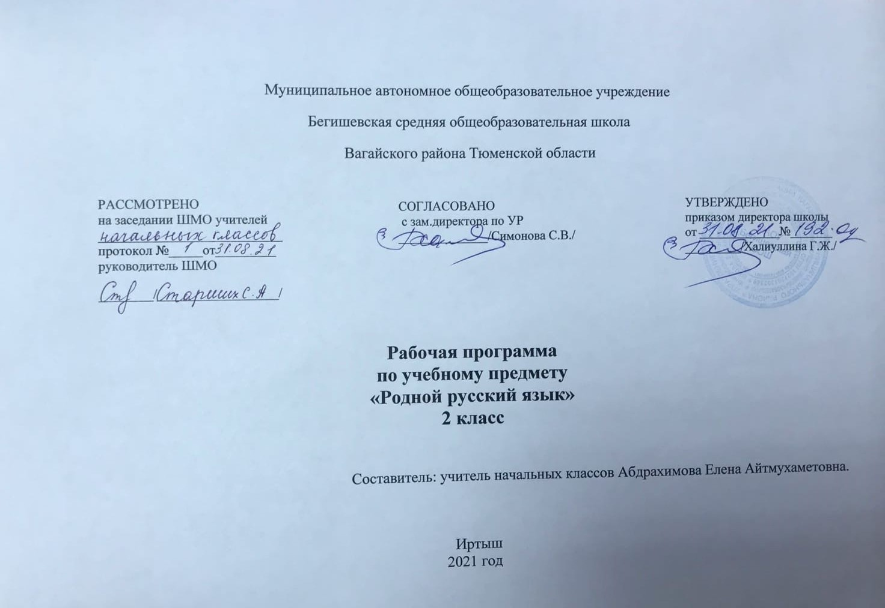

1.Планируемые результаты

Обучающийся получит возможность для формирования личностных результатов:
- представления о своей этнической принадлежности;
- развития чувства любви к Родине, чувства гордости за свою Родину, народ, великое достояние русского народа – русский язык;
- положительного отношения к языковой деятельности;
- заинтересованности в выполнении языковых и речевых заданий и в проектной деятельности;
- развития чувства прекрасного и эстетических чувств через выразительные возможности языка;
- этических чувств (доброжелательности, сочувствия, сопереживания, отзывчивости, совести и др.);
- понимания чувств одноклассников, учителей;
- представления о бережном отношении к материальным ценностям;
- развития интереса к проектно-творческой деятельности.
Метапредметными результатами
Обучающийся получит возможность для формирования регулятивных УУД:
- принимать и сохранять цель и учебную задачу;
- высказывать свои предположения относительно способа решения учебной задачи; в сотрудничестве с учителем находить варианты решения учебной задачи;
- планировать (совместно с учителем) свои действия в соответствии с поставленной задачей и условиями её реализации;
- выполнять действия по намеченному плану, а также по инструкциям, содержащимся в источниках информации;
- проговаривать (сначала вслух, потом на уровне внутренней речи) последовательность производимых действий, составляющих основу осваиваемой деятельности;
- выполнять учебные действия в устной, письменной речи, во внутреннем плане.
Обучающийся получит возможность для формирования познавательных УУД:
- осознавать познавательную задачу, воспринимать её на слух, решать её (под руководством учителя или самостоятельно);
- воспринимать на слух и понимать различные виды сообщений (информационные тексты);
- работать с информацией, представленной в разных формах (текст, рисунок, таблица, схема), под руководством учителя и самостоятельно;
- осуществлять под руководством учителя поиск нужной информации в соответствии с поставленной задачей;
- пользоваться словарями и справочным материалом;
- осмысленно читать текст, выделять существенную информацию из текстов разных видов (художественного и познавательного);
- составлять устно небольшое сообщение об изучаемом языковом объекте по вопросам учителя (с опорой на графическую информацию или прочитанный текст);
- составлять небольшие собственные тексты по предложенной теме, рисунку;
- осуществлять синтез как составление целого из частей (под руководством учителя);
- находить языковые примеры для иллюстрации изучаемых языковых понятий;
- осуществлять сравнение, сопоставление, классификацию изученных фактов языка по заданным признакам и самостоятельно выделенным основаниям;
- осуществлять аналогии между изучаемым предметом и собственным опытом (под руководством учителя);
- устанавливать причинно-следственные связи в изучаемом круге явлений, строить рассуждения в форме простых суждений об объекте.
Обучающийся получит возможность для формирования коммуникативных УУД:
- слушать собеседника и понимать речь других;
- принимать участие в диалоге, общей беседе, выполняя правила речевого поведения (не перебивать, выслушивать собеседника, стремиться понять его точку зрения и др.);
- выбирать адекватные речевые средства в диалоге с учителем и одноклассниками;
- признавать существование различных точек зрения; воспринимать другое мнение и позицию;
- формулировать собственное мнение и аргументировать его;
- работать в группе, учитывать мнение партнёра, высказывать своё мнение, договариваться и приходить к общему решению в совместной деятельности; проявлять доброжелательное отношение к партнёру.
Предметными результатами изучения предмета
1. Овладение основными нормами русского литературного языка (орфоэпическими, лексическими, грамматическими, стилистическими), приобретение опыта использования языковых норм в речевой практике:
- осознание важности соблюдения норм современного русского литературного языка для культурного человека;
- соотнесение собственной и чужой речи с нормами современного русского литературного языка (в рамках изученного);
- соблюдение на письме и в устной речи норм современного русского литературного языка (в рамках изученного);
- обогащение активного и пассивного словарного запаса, расширение объёма используемых в речи языковых средств для свободного выражения мыслей и чувств на родном языке адекватно ситуации и стилю общения.
2. Соблюдение основных орфоэпических и акцентологических норм современного русского литературного языка:
- произношение слов с правильным ударением (расширенный перечень слов);
- осознание смыслоразличительной роли ударения.
3. Соблюдение основных лексических норм современного русского литературного языка:
- выбор из нескольких возможных слов того слова, которое наиболее точно соответствует обозначаемому предмету или явлению реальной действительности;
- проведение синонимических замен с учётом особенностей текста;
- выявление и исправление речевых ошибок в устной речи;
- редактирование письменного текста с целью исправления речевых ошибок или с целью более точной передачи смысла.
4. Соблюдение основных грамматических норм современного русского литературного языка:
- выявление и исправление в устной речи типичных грамматических ошибок, исправление нарушений сочетаемости подлежащего и сказуемого.
5. Соблюдение основных орфографических и пунктуационных норм современного русского литературного языка (в рамках изученного в основном курсе):
- соблюдение изученных орфографических норм при записи собственного текста;
- соблюдение изученных пунктуационных норм при записи собственного текста.
6. Совершенствование умений пользоваться словарями:
- использование учебных толковых словарей для определения лексического значения слова, для уточнения нормы формообразования;
- использование учебных фразеологических словарей, учебных словарей синонимов и антонимов для уточнения значения слова и в процессе редактирования текста;
- использование учебного орфоэпического словаря для определения нормативного произношения слова, вариантов произношения;
- использование учебных словарей для уточнения состава слова; использование учебных этимологических словарей для уточнения происхождения слова;
- использование орфографических словарей для определения нормативного написания слов.
7. Совершенствование различных видов устной и письменной речевой деятельности (говорения и слушания, чтения и письма), соблюдение норм речевого этикета:
- владение различными приемами слушания научно-познавательных и художественных текстов об истории языка и культуре русского народа;
- владение различными видами чтения (изучающим и поисковым) научно-познавательных и художественных текстов об истории языка и культуре русского народа;
- уместное использование коммуникативных приемов устного общения: убеждение, уговаривание, похвала, просьба, извинение, поздравление;
- создание текста как результата собственного мини-исследования; оформление сообщения в письменной форме и представление его в устной форме;
- оценивание устных и письменных речевых высказываний с точки зрения точного, уместного и выразительного словоупотребления.
8. Соблюдение основных норм русского речевого этикета:
- различение этикетных форм обращения в официальной и неофициальной речевой ситуации.

2.Содержание рабочей программы по родному (русскому) языку

Раздел 1. Русский язык: прошлое и настоящее (7 ч.)
Лексика. Лексическое значение слова.
Слова, называющие игры, забавы, игрушки (например, городки, салочки, салазки, санки, волчок, свистулька).
Слова, называющие предметы традиционного русского быта:
1) слова, называющие домашнюю утварь и орудия труда (например, ухват, ушат, ступа, плошка, крынка, ковш, решето, веретено, серп, коса, плуг); 2) слова, называющие то, что ели в старину (например, тюря, полба, каша, щи, похлёбка, бублик, ватрушка калач, коврижки): какие из них сохранились до нашего времени;
3) слова, называющие то, во что раньше одевались дети (например, шубейка, тулуп, шапка, валенки, сарафан, рубаха, лапти).
Фразеология. Пословицы, поговорки, фразеологизмы, возникновение которых связано с предметами и явлениями традиционного русского быта: игры, утварь, орудия труда, еда, одежда (например, каши не сваришь, ни за какие коврижки). Сравнение русских пословиц и поговорок с пословицами и поговорками других народов. Сравнение фразеологизмов, имеющих в разных языках общий смысл, но различную образную форму (например, ехать в Тулу со своим самоваром (рус.); ехать в лес с дровами (тат.).

Раздел 2. Слова, слова, слова. Язык в действии (5 ч.)
Фонетика и орфоэпия.
Как правильно произносить слова (пропедевтическая работа по предупреждению ошибок в произношении слов в речи).
Смыслоразличительная роль ударения. Наблюдение за изменением места ударения в поэтическом тексте. Работа со словарем ударений.
Разные способы толкования значения слов. Наблюдение за сочетаемостью слов.

Раздел 3. Секреты речи и текста (4 ч.)
Культура речи. Особенности русского речевого этикета. Устойчивые этикетные выражения в учебно-научной коммуникации: формы обращения; использование обращения ты и вы.
Устный ответ как жанр монологической устной учебно-научной речи. Различные виды ответов: развернутый ответ, ответ-добавление (на практическом уровне).
Связь предложений в тексте. Практическое овладение средствами связи: лексический повтор, местоименный повтор. Создание текстов-повествований: заметки о посещении музеев; повествование об участии в народных праздниках.
Создание текста: развёрнутое толкование значения слова.
Ш. Тематическое планирование
№ п/п | Название раздела, темы | Кол-во часов
 | Русский язык: прошлое и настоящее 7 часов
1 | Техника безопасности на уроках родного (русского) языка.  По одёжке встречают… | 1
2 | Урок-игра.  Ржаной хлебушко калачу дедушка. | 1
3 | Если хорошие щи, так другой пищи не ищи. Каша – кормилица наша. | 1
4 | Урок-путешествие.  Любишь кататься – люби и саночки возить.  Делу время, потехе час. | 1
5 | В решете воду не удержишь. | 1
6 | Самовар кипит, уходить не велит. | 1
7 | Проектное задание. | 1
 | Слова, слова, слова. Язык в действии 5 часов
8 | Помогает ли ударение различать слова? | 1
9 | Для чего нужны синонимы? | 1
10 | Урок-путешествие.  Для чего нужны антонимы? | 1
11 | Как появились пословицы и фразеологизмы? | 1
12 | Урок-сказка.  Как можно объяснить значение слова?  Встречается ли в сказках и стихах необычное ударение? | 1
 | Секреты речи и текста 4 часа
13 | Урок-игра.  Учимся вести диалог. | 1
14 | Составляем развёрнутое толкование значения слова. | 1
15 | Устанавливаем связь предложений в тексте. | 1
16 | Создаём текст-повествование. | 1
17 | Создание  текстов-повествований:  заметки  о  посещении  музеев;  повествование об участии в народных праздниках. | 1
 | Итого | 17 часов

